YALOVA ÖZEL YILDIZLAR GENÇLİK VE SPOR KULÜBÜ
FUTBOL LİGİ SAHAYA ÇIKACAK İDARECİ ANTRENÖR VE SPORCULARA AİT FOTOĞRAFLI ESAME LİSTESİ
Adı ve Soyadı | Adı ve Soyadı | Adı ve Soyadı | Adı ve Soyadı | Adı ve Soyadı
İdareci | İdareci | Antrenör | Antrenör | Antrenör
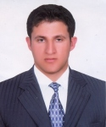  Fatih OLĞUN | 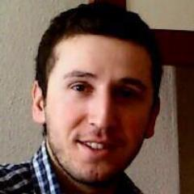  Gökhan DERE | 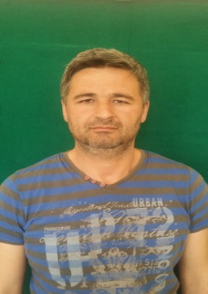  Bülent YETİMOĞLU | 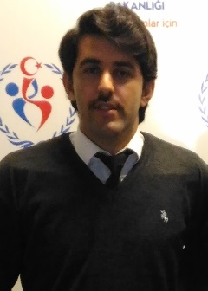  Ömer YILMAZ | Burak BAŞARGAN
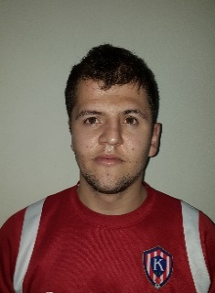  Abdulaziz KEŞCİ | 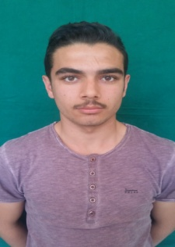  Doğukan R.BEKGÖZ | 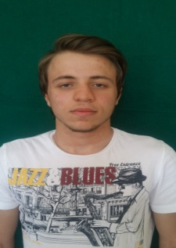  HüseyinBUDAKOĞLU | 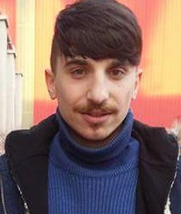  Ufuk DİLMAÇ | 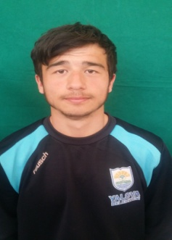  Fuhat BİCUP
Sporcu | Sporcu | Sporcu | Sporcu | Sporcu
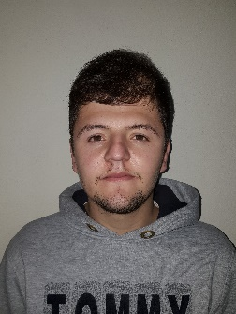  Hüseyin KEŞCİ | 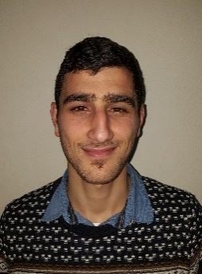  Alican ÇOBAN | 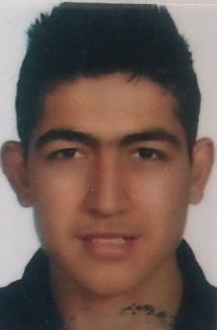  Nihat DEMİR | 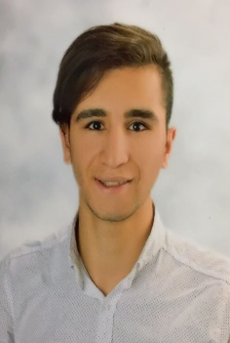  Mert GENÇ | 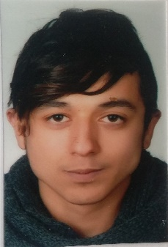  Yasin KOCASOY
Sporcu | Sporcu | Sporcu | Sporcu | Sporcu
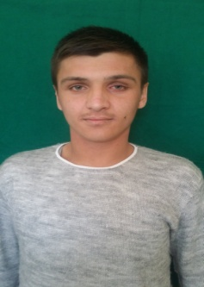  Yiğit ÇAMURLU | 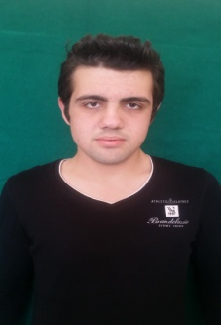  Mehmet ÖZATA | 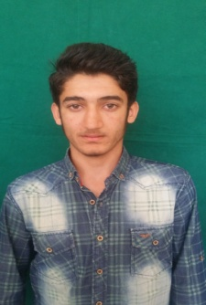  Ahmet AKPINAR | 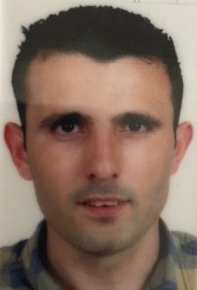  H.Hüseyin KAPLAN | 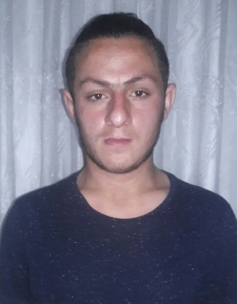  Umut ERTAŞ
Sporcu | Sporcu | Sporcu | Sporcu | Sporcu
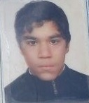  Ersin DOMBAY | 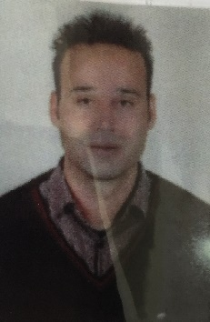  Şaban ŞİMŞEK | 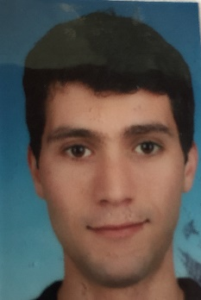  Savaş YAYMAN | Sercan KOÇAKLI | 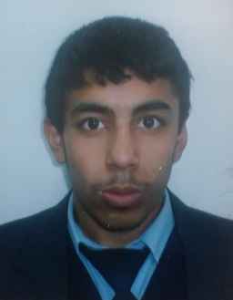  Nurullah AYKAN
Sporcu | Sporcu | Sporcu | Sporcu | Sporcu
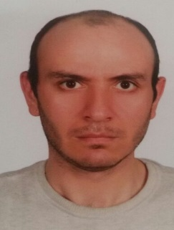 | 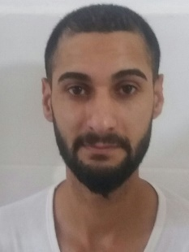
Mehmet AKKADI | Ömer VERSAK
Sporcu | Sporcu

